RAPPORT DE PROJET
Conception et réalisation d’un robot mobile
à quatre roues Mecanum commandé par Wi-Fi
et équipé d’un système de détection d’obstacles
Arduino UNO • ESP32 • L298N • JB37-520 • HC-SR04
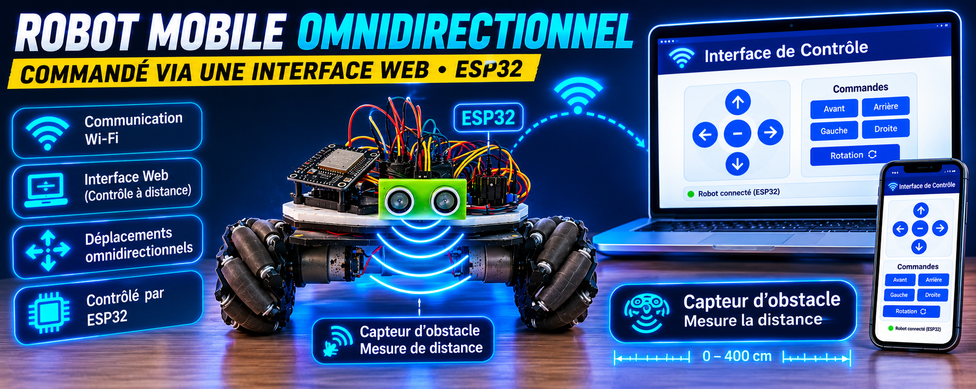
Groupe 1 :
Fallou Sylla
Cheikh Ahmet Tidiane Diagne
Moda Fall
Encadrant : Momar Sourang
Formation : ROBOTIQUE
Niveau : Licence 3
Année académique : 2025–2026

SOMMAIRE
1. Introduction générale
2. Cahier des charges
3. Liste du matériel
4. Étude et conception du système
5. Développement et réalisation du projet
6. Tests et validation
7. Problèmes rencontrés et solutions apportées
8. Limites du système et perspectives d’amélioration
9. Conclusion générale

1. INTRODUCTION GÉNÉRALE
Dans le cadre de notre formation en robotique, nous avons réalisé un projet portant sur la conception et la réalisation d’un robot mobile à quatre roues Mecanum.
L’objectif de ce projet est de mettre en œuvre un système robotique capable d’effectuer différents types de déplacements grâce à la commande indépendante de quatre moteurs à courant continu. Contrairement à un robot mobile classique, l’utilisation de roues Mecanum permet d’effectuer des déplacements latéraux sans avoir besoin de modifier l’orientation du châssis.
Le robot est constitué de quatre moteurs JB37-520, de quatre roues Mecanum et de deux modules L298N permettant de commander indépendamment les moteurs. Une batterie de 16 V est utilisée comme source d’énergie principale et des convertisseurs abaisseurs de tension permettent d’adapter cette tension aux différents éléments du système.
Le développement du robot a été réalisé progressivement. Dans un premier temps, nous avons préparé le châssis et effectué des tests individuels sur les moteurs. Une carte Arduino UNO a ensuite été utilisée pour développer la commande automatique du robot.
Lors des premiers essais, nous avons constaté que les moteurs ne présentaient pas exactement les mêmes performances. Cette différence provoquait des déviations vers la droite lors des déplacements en ligne droite. Une phase de calibration individuelle des moteurs a donc été réalisée grâce au contrôle PWM des modules L298N.
Dans une deuxième étape, l’Arduino UNO a été remplacée par un ESP32 afin d’ajouter une communication Wi-Fi et une interface web permettant de commander le robot depuis un smartphone ou un ordinateur.
Enfin, un capteur ultrasonique HC-SR04 a été intégré afin de permettre la détection des obstacles situés devant le robot et l’arrêt automatique du système lorsqu’un obstacle se trouve à une distance inférieure ou égale au seuil défini.
Ce projet nous a permis de mettre en pratique des connaissances en mécanique, électronique, programmation embarquée, commande des moteurs, alimentation électrique, communication sans fil et détection d’obstacles.

2. CAHIER DES CHARGES

2.1 Objectif général
Réaliser un robot mobile équipé de quatre roues Mecanum, capable de se déplacer de manière omnidirectionnelle (en avant, en arrière, latéralement et en diagonale). Le robot devra également être commandé à distance via une interface Wi-Fi. Enfin, afin d’assurer une navigation sécurisée, il devra être capable de détecter automatiquement les obstacles à l’aide d’un capteur ultrasonique HC-SR04 et de s’arrêter lorsqu’un obstacle est détecté.

2.2 Fonctions principales
- Avancer et reculer.
- Effectuer une translation vers la gauche et vers la droite.
- Effectuer des rotations à gauche et à droite.
- Réaliser des déplacements diagonaux.
- Être commandé depuis un smartphone ou un ordinateur.
- Détecter les obstacles situés devant le robot.
- S’arrêter automatiquement en présence d’un obstacle.

2.3 Contraintes techniques
- Quatre moteurs JB37-520.
- Deux modules L298N.
- Une batterie de 16 V.
- Deux convertisseurs abaisseurs de tension.
- Un Arduino UNO pour la première phase.
- Un ESP32 pour la commande finale et le Wi-Fi.
- Un capteur ultrasonique HC-SR04.
- Réglage individuel des vitesses des moteurs par PWM.

3. LISTE DU MATÉRIEL
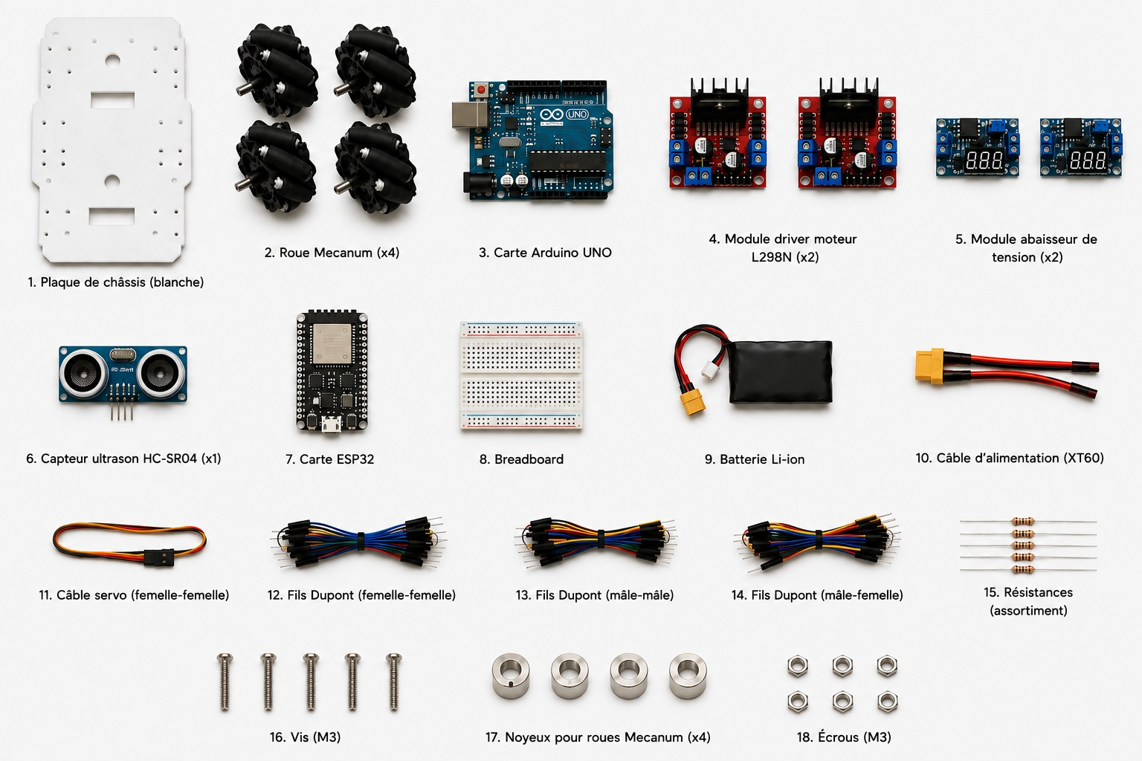
Figure 1 — Vue générale du matériel utilisé

3.1 Description du matériel

N° | Matériel | Quantité | Description | Fonction dans le robot
1 | Plaque de châssis (blanche) | 1 | Plaque mécanique servant de structure principale du robot. Elle permet de fixer les roues, cartes électroniques et autres composants. | Support et structure du robot
2 | Roues Mecanum | 4 | Roues équipées de rouleaux inclinés permettant au robot de se déplacer dans plusieurs directions : avant, arrière, latéralement et en diagonale. | Déplacement omnidirectionnel
3 | Carte Arduino UNO | 1 | Carte électronique programmable basée sur un microcontrôleur. Elle possède des entrées/sorties numériques et analogiques. | Commande des moteurs et gestion des différents composants
4 | Module driver moteur L298N | 2 | Module électronique permettant de piloter des moteurs à courant continu. Il permet notamment de contrôler le sens de rotation et la vitesse. | Commande des 4 moteurs
5 | Module abaisseur de tension (Buck Converter) | 2 | Convertisseur qui réduit une tension continue élevée vers une tension plus faible et adaptée aux circuits électroniques. | Adapter la tension de la batterie aux composants
6 | Capteur ultrason HC-SR04 | 1 | Capteur utilisant des ultrasons pour mesurer la distance entre le robot et un obstacle. | Détection et évitement des obstacles
7 | Carte ESP32 | 1 | Microcontrôleur puissant équipé notamment du Wi-Fi et du Bluetooth. Il possède de nombreuses entrées/sorties. | Communication sans fil et/ou commande avancée du robot
8 | Breadboard | 1 | Plaque d'expérimentation permettant de réaliser des connexions électriques sans soudure. | Prototypage et raccordement des composants
9 | Batterie Li-ion | 1 | Source d'énergie rechargeable permettant d'alimenter le robot. | Alimentation électrique du système
10 | Câble d'alimentation XT60 | 1 | Câble avec connecteur XT60 destiné à relier la batterie au système d'alimentation. | Connexion de la batterie
11 | Câble servo (femelle-femelle) | 1 | Câble à trois conducteurs avec connecteurs femelles, généralement utilisé pour les signaux, l'alimentation et la masse. | Connexion de composants électroniques/servos
12 | Fils Dupont (femelle-femelle) | Lot | Fils de connexion avec deux extrémités femelles. | Connexion entre broches mâles et modules
13 | Fils Dupont (mâle-mâle) | Lot | Fils de connexion avec deux extrémités mâles. | Connexions sur breadboard et entre composants
14 | Fils Dupont (mâle-femelle) | Lot | Fils avec une extrémité mâle et une extrémité femelle. | Connexion entre cartes, capteurs et breadboard
15 | Résistances (assortiment) | Lot | Composants électroniques qui limitent le courant électrique et permettent notamment de créer des diviseurs de tension. | Protection et adaptation des signaux électriques
16 | Vis | Lot | Vis de diamètre utilisées pour fixer les composants mécaniques. | Fixation du châssis et des composants
17 | Noyaux pour roues Mecanum | 4 | Pièces mécaniques servant d'interface entre les roues Mecanum et les axes/moteurs. | Fixation et entraînement des roues
18 | Écrous M3 | Lot | Écrous compatibles avec les vis pour assurer la fixation mécanique des éléments. | Assemblage du châssis

4. ÉTUDE ET CONCEPTION DU SYSTÈME

4.1 Architecture générale
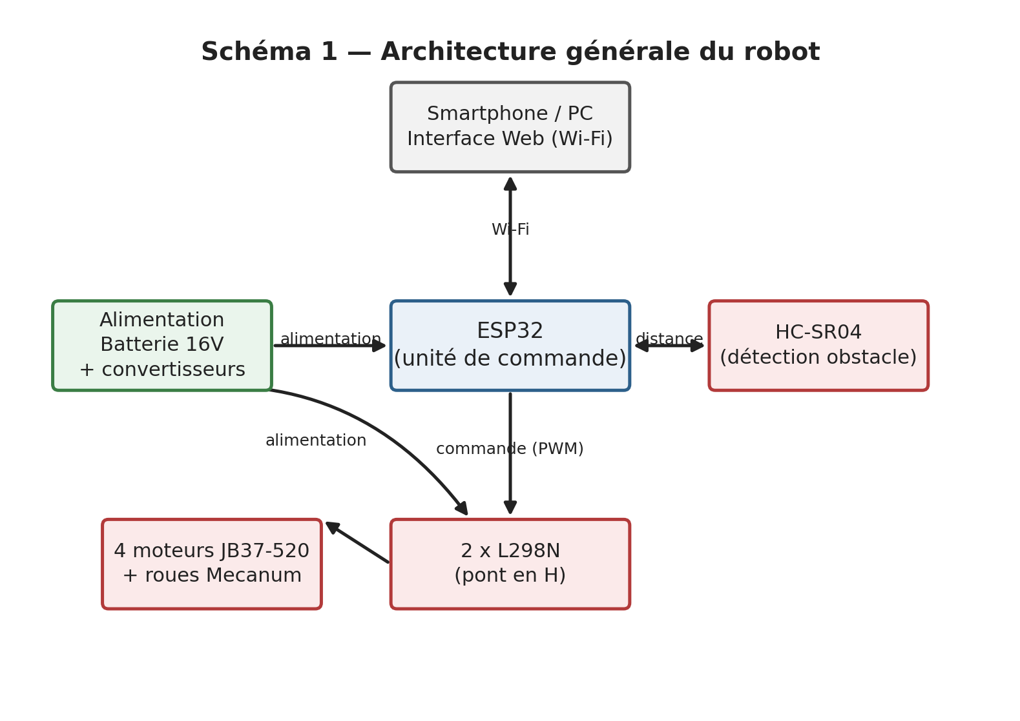
Schéma 1 — Architecture générale du système
Le système est organisé autour de trois fonctions principales : l’alimentation, la commande et l’actionnement/détection. Dans la version finale, l’ESP32 constitue l’élément central de commande.

4.2 Étude mécanique
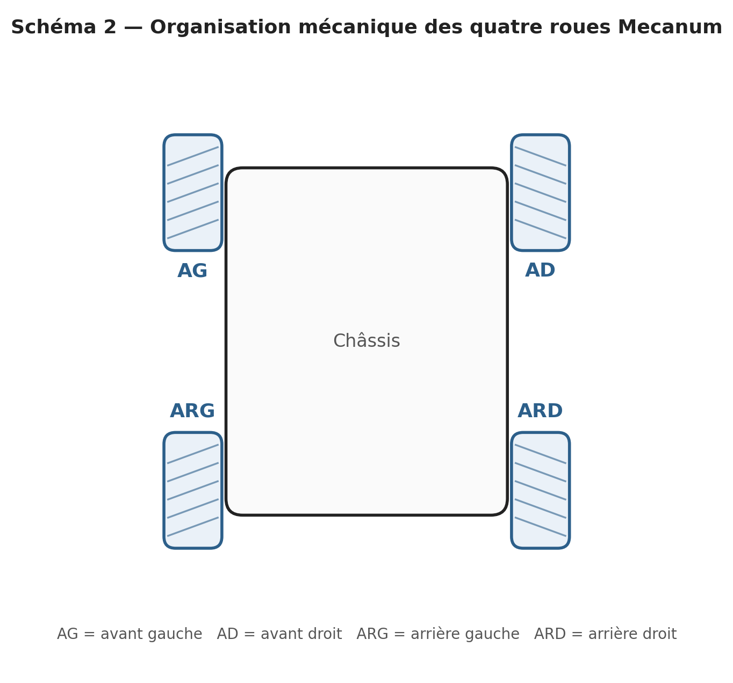
Schéma 2 — Organisation mécanique des quatre roues Mecanum
Le robot utilise quatre roues Mecanum disposées aux quatre coins du châssis. Les moteurs sont identifiés par AG (avant gauche), AD (avant droit), ARG (arrière gauche) et ARD (arrière droit).

4.3 Principe des déplacements Mecanum
Mouvement | AG | AD | ARG | ARD
Avancer | + | + | + | +
Reculer | − | − | − | −
Translation gauche | − | + | + | −
Translation droite | + | − | − | +
Rotation gauche | − | + | − | +
Rotation droite | + | − | + | −
Les signes indiquent le sens de rotation relatif des roues. La combinaison de ces commandes permet de générer les mouvements du châssis.

4.4 Étude électrique
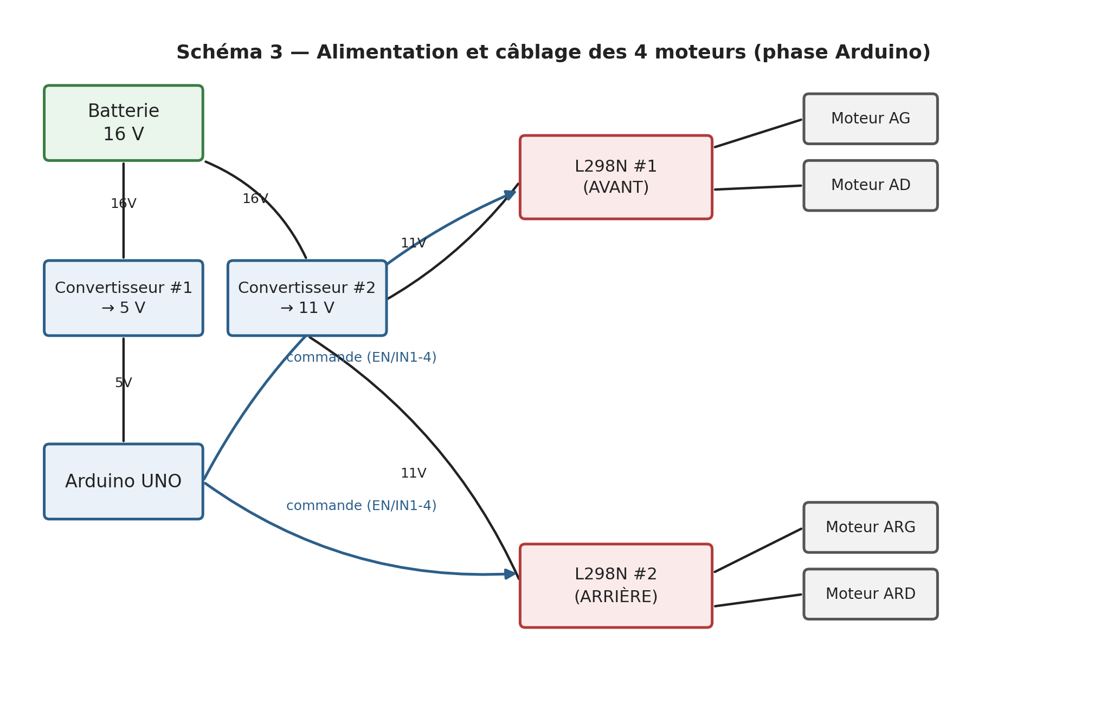
Chaque module L298N commande deux moteurs. Les entrées de direction déterminent le sens de rotation tandis que les entrées EN permettent de contrôler la vitesse par PWM. La batterie de 16 V alimente deux convertisseurs abaisseurs : l'un fournit 5 V à l'Arduino UNO, l'autre fournit environ 11 V aux deux modules L298N, qui alimentent ensuite directement les quatre moteurs.

4.5 Tableau des broches
Élément | Fonction | GPIO ESP32
Avant gauche | ENA/ IN1 / IN2 | 25 / 26 / 27
Avant droit | ENB / IN3 / IN4 | 14 / 16 / 17
Arrière gauche | ENA / IN1 / IN2 | 18 / 19 / 21
Arrière droit | ENB / IN3 / IN4 | 22 / 23 / 32
HC-SR04 | TRIG / ECHO | 5 / 4

4.6 Étude de l’alimentation
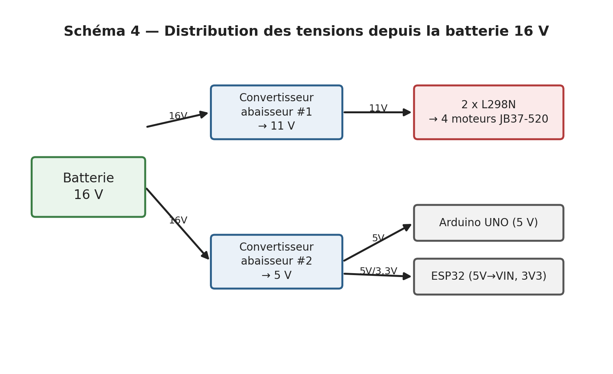
La batterie utilisée fournit une tension de 16 V. Cette tension n’est pas directement adaptée à tous les éléments du système. Deux convertisseurs abaisseurs sont donc utilisés afin d’obtenir les tensions nécessaires.

Alimentation des moteurs : justification du choix de 11 V
La tension destinée au système de propulsion a été réglée à environ 11 V. Ce choix résulte des essais expérimentaux réalisés sur le robot. À une tension trop faible, les moteurs présentent une vitesse et une capacité de fourniture de courant insuffisantes dans certaines conditions de charge, ce qui pénalise le démarrage, les translations et notamment les rotations.
Il convient de préciser que le couple d’un moteur à courant continu dépend principalement du courant traversant son enroulement. La tension appliquée influence notamment la vitesse du moteur et sa capacité à maintenir le courant nécessaire sous charge. Dans notre configuration, environ 11 V ont donc été retenus comme compromis entre puissance de propulsion, comportement du robot et stabilité du fonctionnement.

Alimentation de l’Arduino UNO
Pour les essais avec l’Arduino UNO, la tension d’alimentation de la carte a été réglée à 5 V.

Alimentation de l’ESP32
Pour l’ESP32, l’alimentation doit respecter le brochage de la carte utilisée. Une alimentation de 5 V peut être appliquée à l’entrée VIN/5V prévue à cet effet, tandis qu’une alimentation régulée à 3,3 V doit être destinée à la broche 3V3. Les niveaux logiques de l’ESP32 doivent également être respectés.

4.7 Détection des obstacles
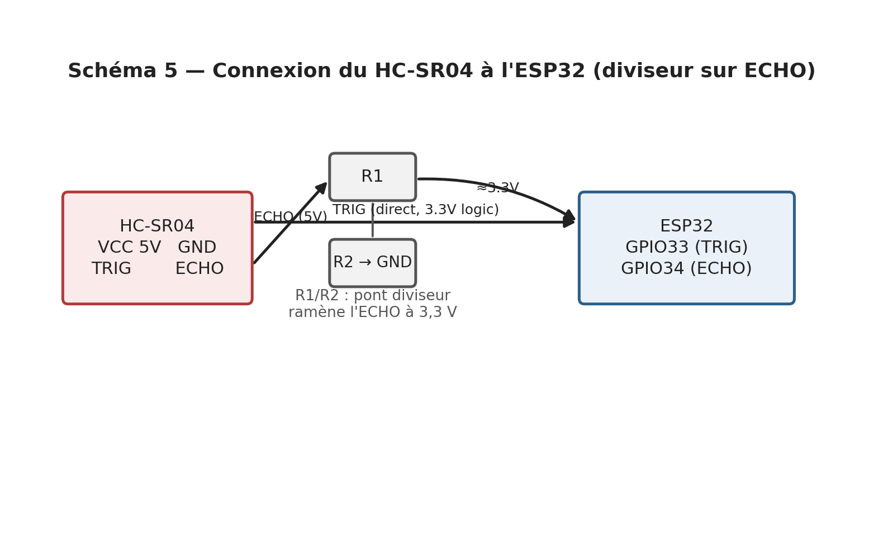
Le HC-SR04 mesure la distance située devant le robot. Le seuil de sécurité retenu est de 25 cm. Lorsque la distance mesurée devient inférieure ou égale à cette valeur, la commande d’arrêt des moteurs est activée.
Important : le signal ECHO du HC-SR04 doit être adapté au niveau logique accepté par l’ESP32 au moyen d’un diviseur de tension si le module délivre un niveau 5 V.

5. DÉVELOPPEMENT ET RÉALISATION DU PROJET

5.1 Phase 1 — Préparation du châssis
Avant l’installation des composants, nous avons préparé le châssis du robot. Un matériau isolant a été découpé puis placé sur le châssis afin d’éviter que les composants électroniques ne soient directement en contact avec celui-ci. Cette étape avait pour objectif de limiter les risques de court-circuit et de protéger le matériel.

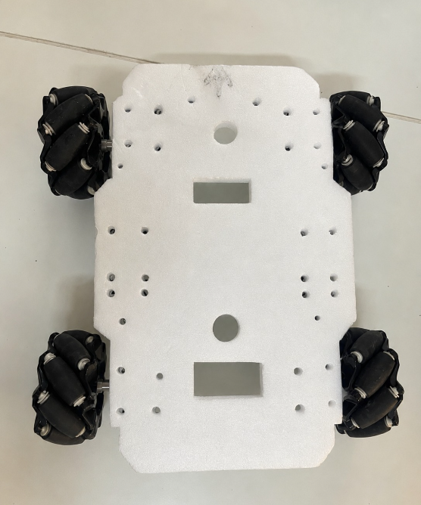
Figure 2 — Préparation du châssis et mise en place de l’isolant

5.2 Phase 2 — Test individuel des moteurs
Avant de réaliser le montage complet, nous avons testé individuellement les moteurs avec une alimentation 12 V, un module L298N et des fils de câblage. L’objectif était de vérifier le fonctionnement des moteurs, leur sens de rotation et le fonctionnement du module de commande.
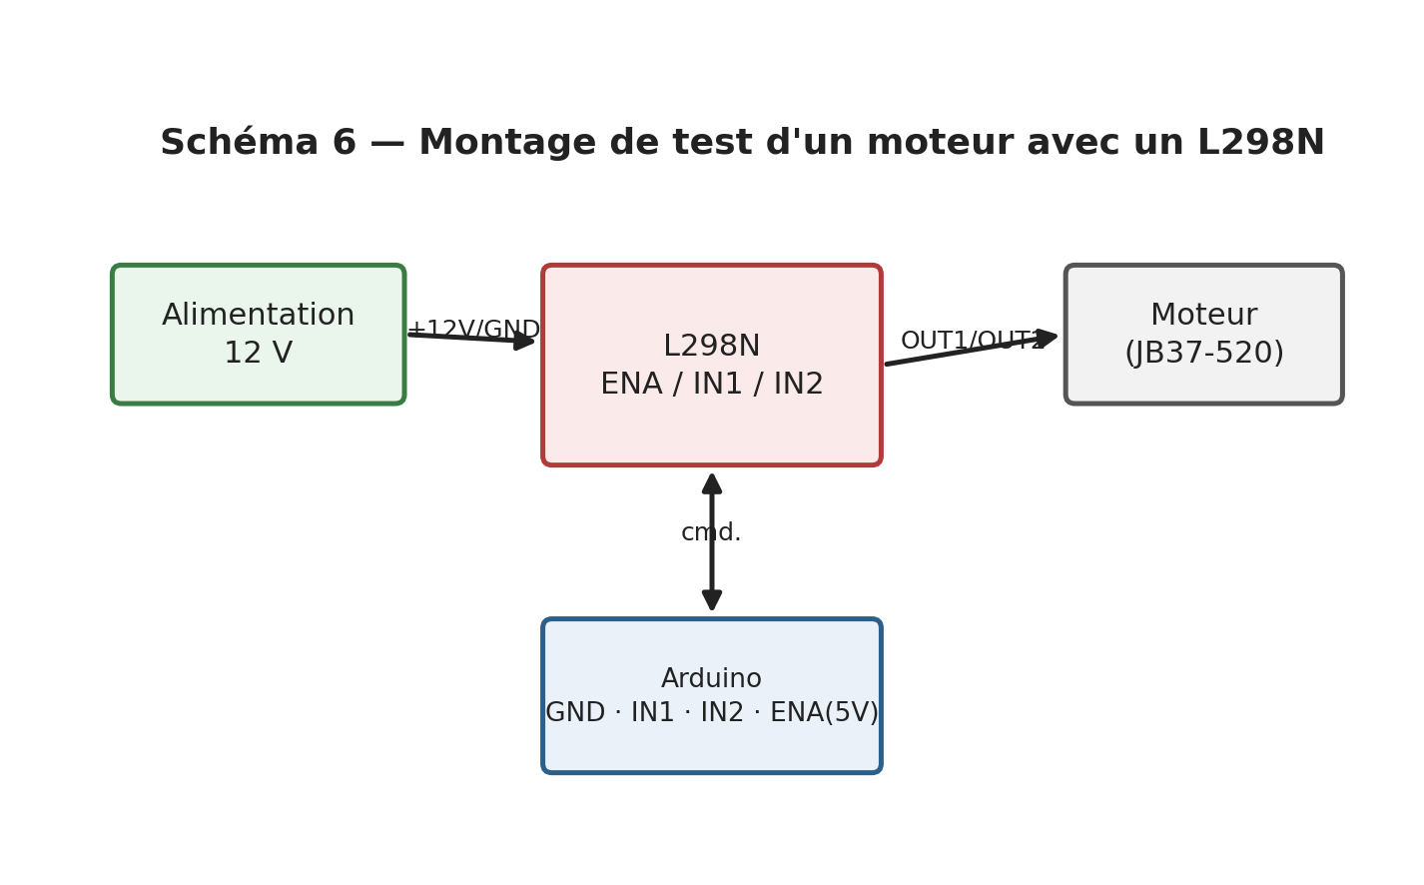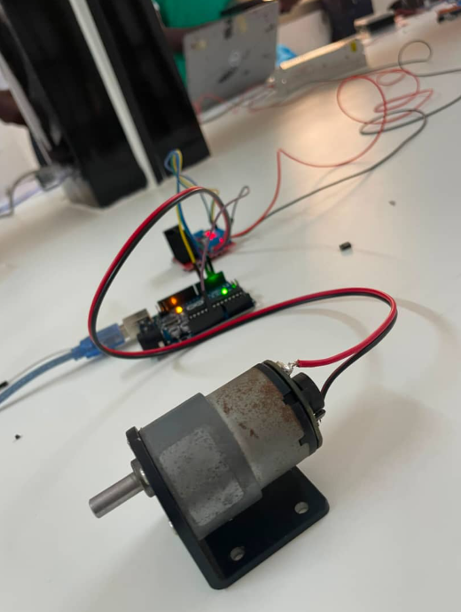
Schéma 6 — Montage de test d’un moteur avec un L298N

5.3 Phase 3 — Montage complet
Après validation des essais individuels, les quatre moteurs et les quatre roues Mecanum ont été installés sur le châssis. Les deux modules L298N, les deux convertisseurs, la batterie et les fils de câblage ont ensuite été intégrés.
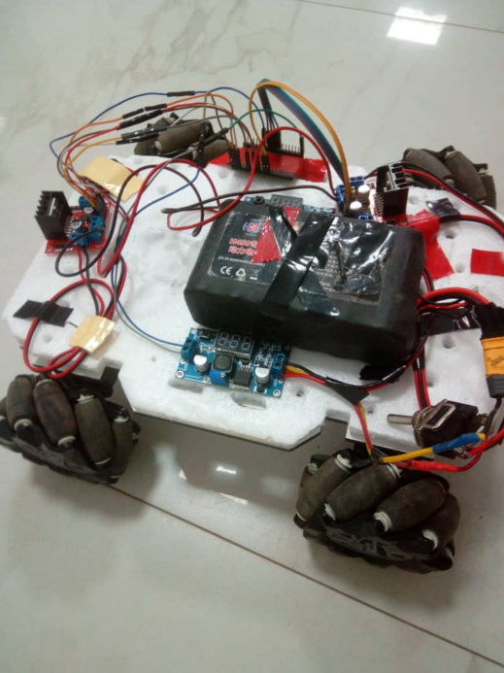
Figure 4 — Montage mécanique et électrique du robot

5.4 Phase 4 — Commande automatique avec Arduino UNO
Dans un premier temps, l’Arduino UNO a été utilisée pour développer la commande automatique. Les différentes fonctions de déplacement ont été programmées afin de vérifier les mouvements du robot : avance, recul, rotations et translations.

5.5 Phase 5 — Problème de déviation et calibration
Lors des premiers essais, le robot déviait systématiquement vers la droite et ne se déplaçait pas parfaitement en ligne droite. Le problème provenait principalement des différences de performances entre les quatre moteurs. Même lorsque les mêmes valeurs de commande étaient appliquées, les vitesses réelles des moteurs n’étaient pas exactement identiques.
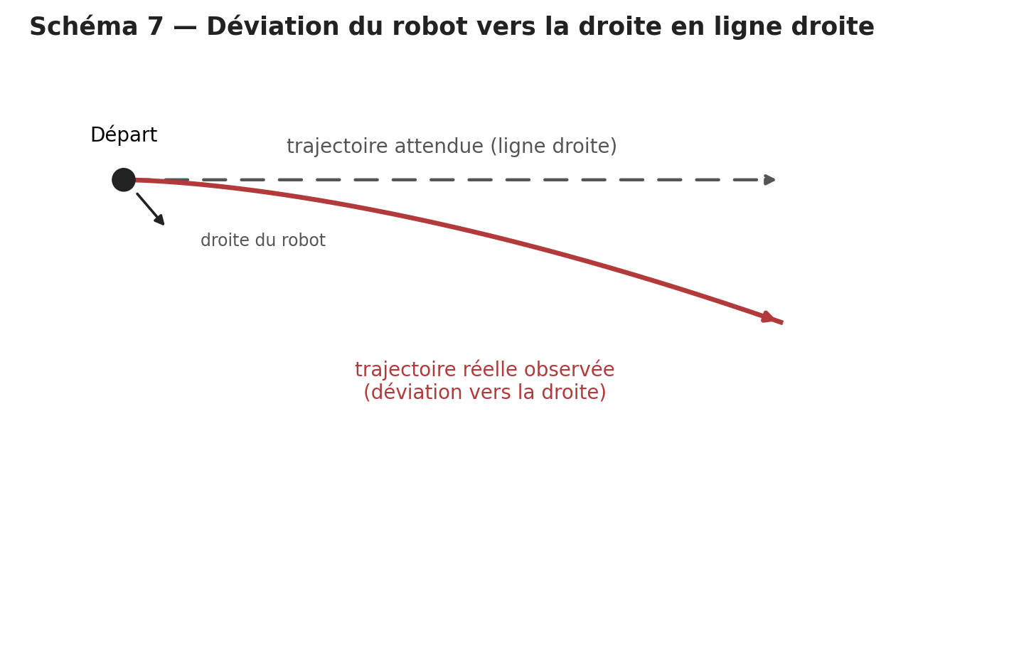
Pour résoudre ce problème, nous avons retiré les jumpers des entrées ENA et ENB des modules L298N afin de pouvoir contrôler individuellement la vitesse de chaque moteur grâce au PWM. La calibration consistait à augmenter la commande des moteurs moins puissants ou à diminuer celle des moteurs plus rapides.
Moteur | Valeur PWM
Avant gauche | 145
Avant droit | 205
Arrière gauche | 195
Arrière droit | 165
Cette calibration a permis de réduire fortement la déviation. Cependant, une faible erreur de trajectoire subsiste. Cette limite est cohérente avec une commande principalement en boucle ouverte, sans mesure directe de la vitesse ou de la position réelle des roues.

5.6 Phase 6 — Passage à l’ESP32 et commande Wi-Fi
Après les essais réalisés avec l’Arduino UNO, nous avons intégré un ESP32 afin d’ajouter une commande sans fil. L’ESP32 crée un réseau Wi-Fi auquel l’utilisateur peut connecter un smartphone ou un ordinateur.
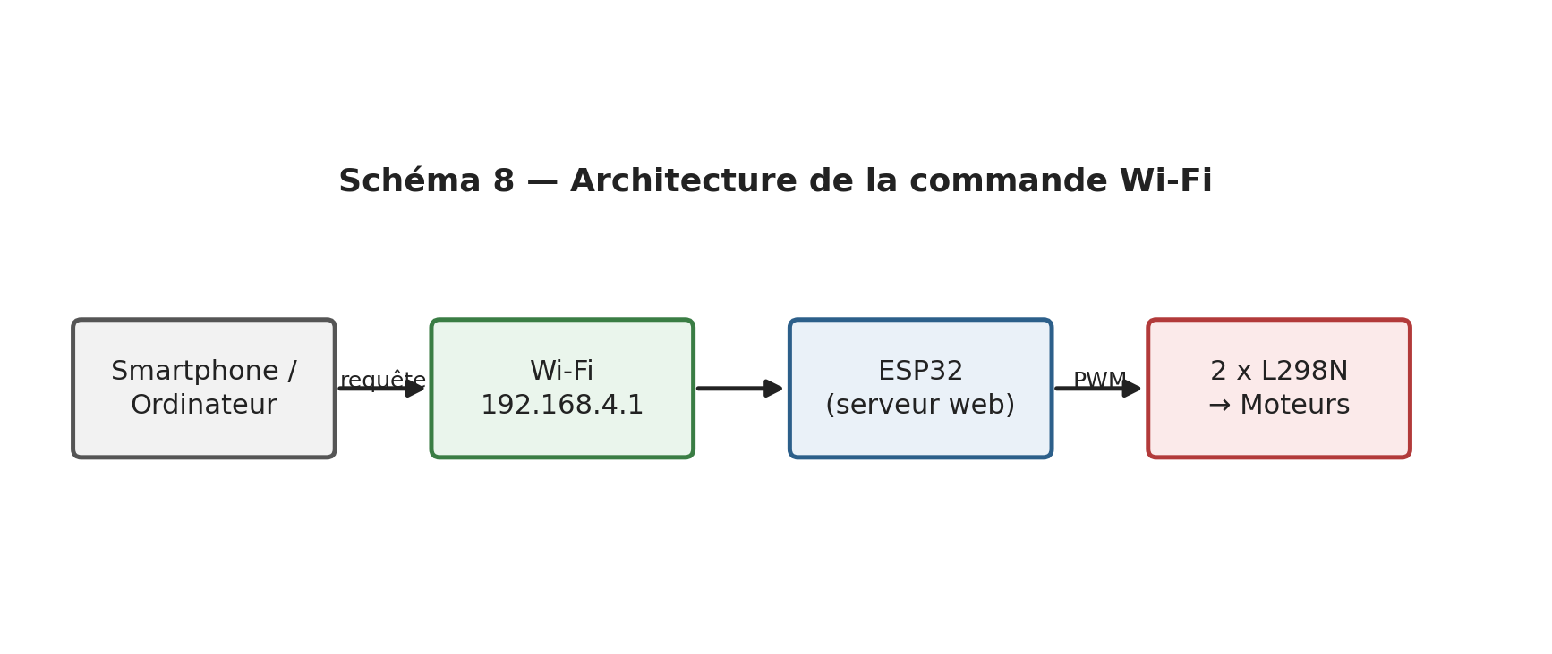
L’utilisateur accède ensuite à l’interface web du robot. Dans la configuration développée, l’adresse de l’interface est 192.168.4.1.
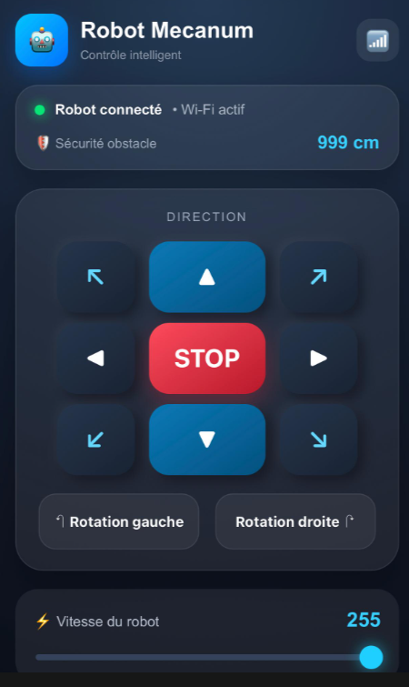
Figure 6 — Interface web de commande du robot

5.7 Phase 7 — Intégration du capteur ultrasonique
Dans la dernière phase, nous avons intégré un capteur ultrasonique HC-SR04. Le capteur mesure en continu la distance devant le robot. Lorsque la distance devient inférieure ou égale à 25 cm, la commande d’arrêt est exécutée.
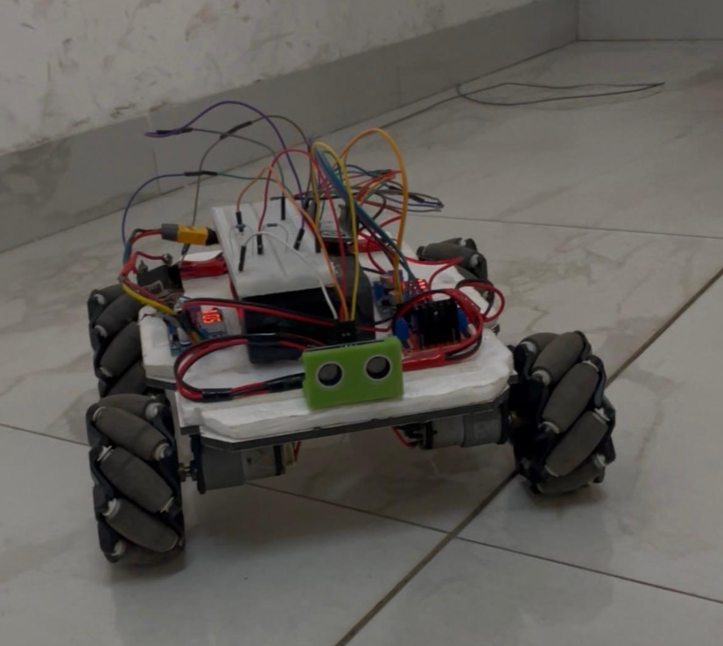
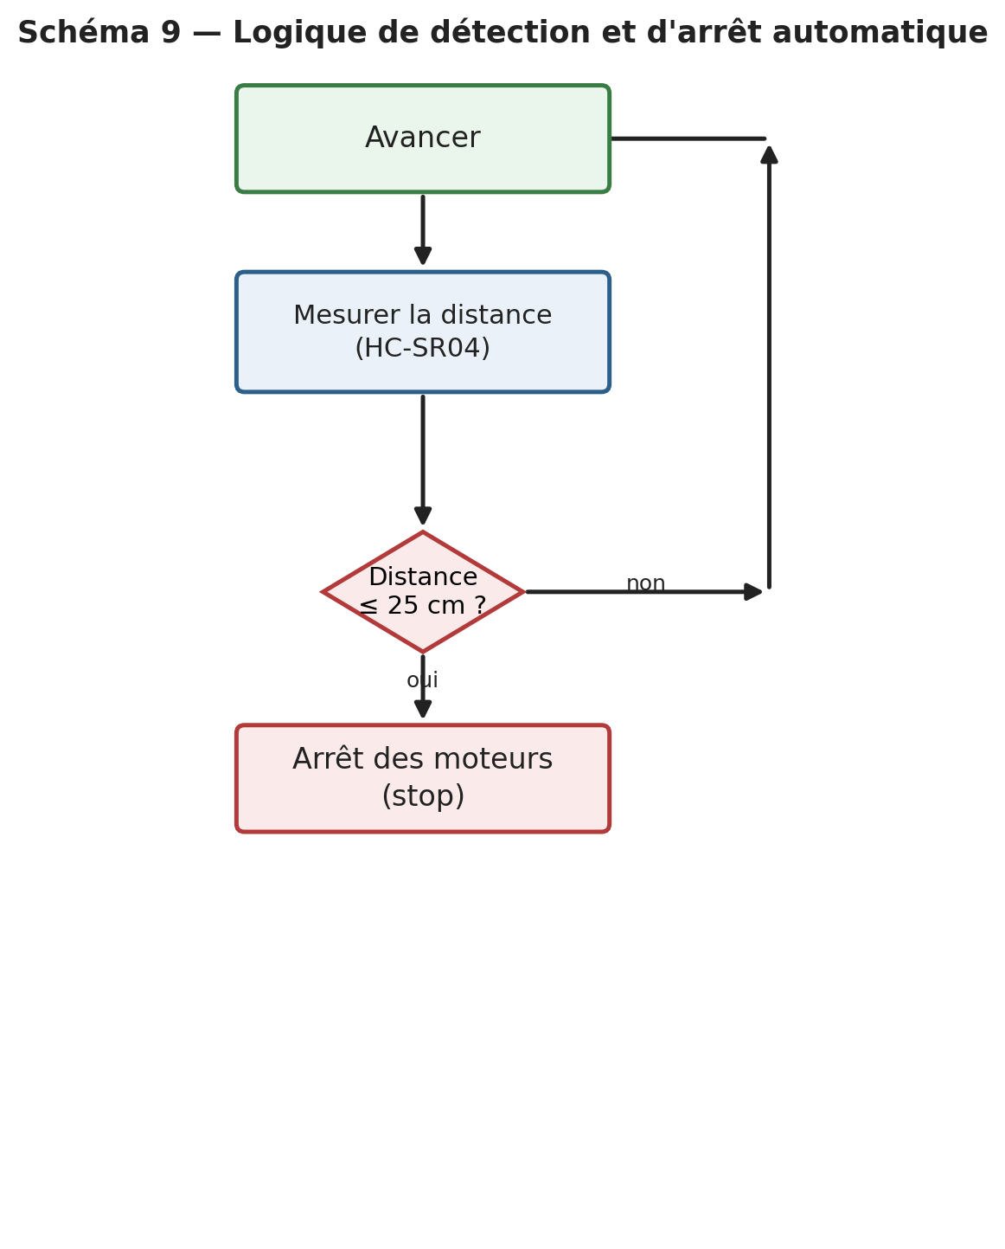

6. TESTS ET VALIDATION

6.1 Tests des moteurs
Test | Résultat
Moteur AG | Validé
Moteur AD | Validé
Moteur ARG | Validé
Moteur ARD | Validé

6.2 Tests des déplacements
Mouvement | Résultat
Avancer | Validé après calibration
Reculer | Validé
Rotation gauche | Validé
Rotation droite | Validé
Translation gauche | À améliorer / calibrer
Translation droite | À améliorer / calibrer
Déplacements diagonaux | À améliorer / calibrer

6.3 Test de la communication Wi-Fi
Le test consiste à connecter un smartphone au réseau Wi-Fi créé par l’ESP32 puis à accéder à l’interface web afin d’envoyer les commandes au robot.

6.4 Test de détection d’obstacle
Distance mesurée | Comportement attendu
50 cm | Avancer
40 cm | Avancer
30 cm | Avancer
25 cm | Arrêt
20 cm | Arrêt
10 cm | Arrêt

6.5 Validation de l’alimentation
Avant les essais complets, les tensions de sortie des convertisseurs doivent être vérifiées au multimètre. La tension destinée aux moteurs a été réglée expérimentalement autour de 11 V, tandis que les tensions destinées aux cartes ont été adaptées à leurs besoins.
Point de mesure | Tension attendue | Tension mesurée | Observation
Sortie batterie | 16 V | 16 V | Alimentation principale du système
Sortie convertisseur #1 (→ ESP32) | 5 V | 5 V | Tension stable, alimentation de la carte de commande
Sortie convertisseur #2 (→ L298N) | 11 V | 11 V | Tension d'entrée des deux modules L298N
Sortie L298N vers les moteurs (en fonctionnement) | 11 V | 7 V | Chute de tension constatée sous charge, due au courant appelé par les moteurs

Tableau 3 — Mesures électriques du système (à compléter avec les valeurs mesurées)

7. PROBLÈMES RENCONTRÉS ET SOLUTIONS APPORTÉES
Problème | Cause | Solution
Déviation du robot | Différence de vitesse des moteurs | Calibration PWM individuelle
Impossible de régler indépendamment certaines vitesses | Jumpers ENA/ENB installés | Retrait des jumpers
Puissance insuffisante à faible tension | Conditions de charge et alimentation insuffisante | Réglage expérimental autour de 11 V
Besoin de commande sans fil | Arduino UNO seule | Passage à l’ESP32
Détection d’obstacles absente | Pas de capteur intégré initialement | Ajout du HC-SR04
Risque sur le signal ECHO | Niveau logique du HC-SR04 potentiellement supérieur à celui accepté par l’ESP32 | Adaptation par diviseur de tension

8. LIMITES DU SYSTÈME ET PERSPECTIVES D’AMÉLIORATION
Malgré les résultats obtenus, certaines limites subsistent. La trajectoire du robot n’est pas parfaitement rectiligne malgré la calibration des quatre moteurs. Les différences mécaniques entre les moteurs, les roues et les éléments du châssis peuvent contribuer à cette erreur.
Une amélioration importante consisterait à intégrer des encodeurs afin de mesurer la vitesse réelle de chaque moteur. Une commande en boucle fermée, par exemple avec un régulateur PID, permettrait alors de corriger automatiquement les différences de vitesse.
Le système de détection d’obstacles peut également être amélioré. Le HC-SR04 étant orienté vers l’avant, son champ de détection reste limité. Une évolution consiste à monter le capteur sur un servomoteur afin de scanner les directions gauches et droite.
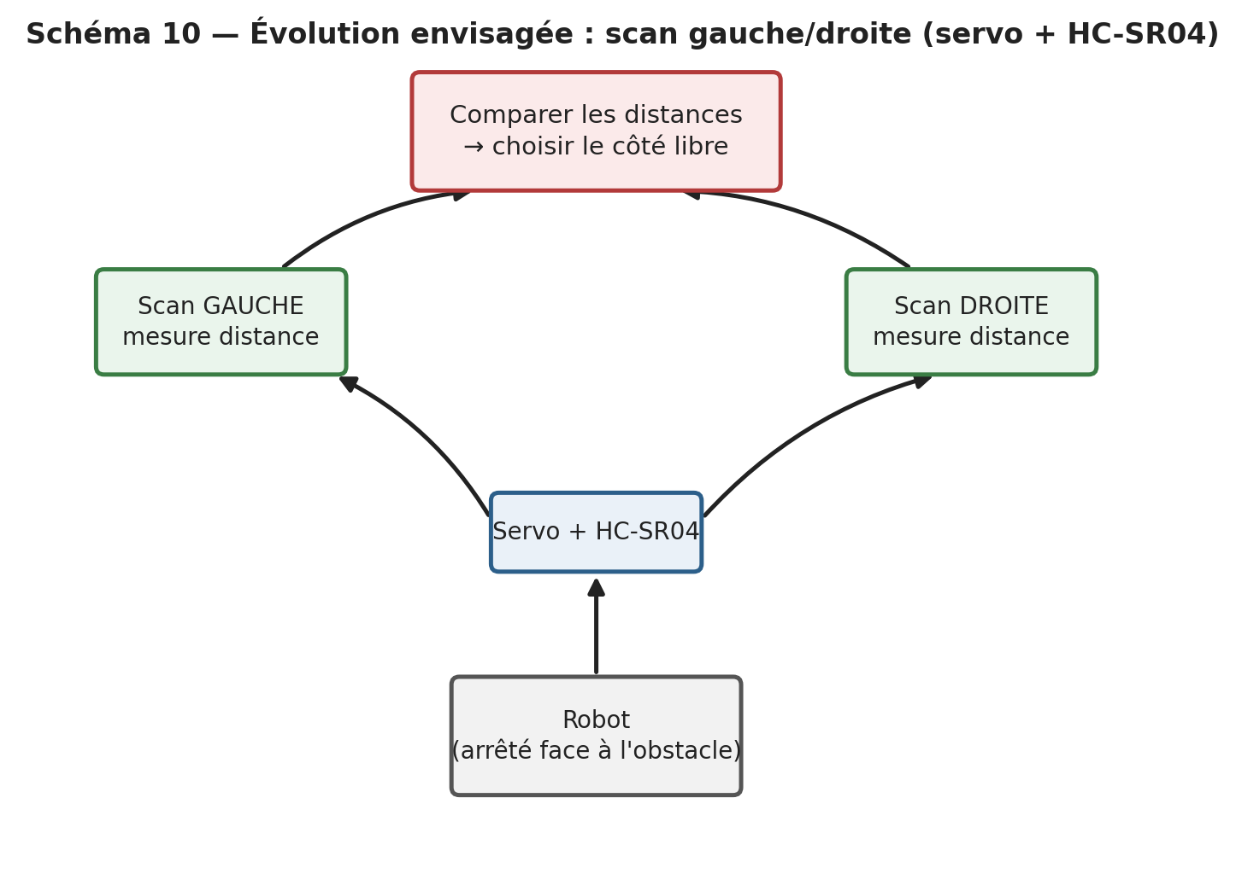
Schéma 10 — Principe envisagé pour l’évitement automatique d’obstacles
Le comportement futur pourrait être : avancer → détecter un obstacle → arrêter le robot → scanner la gauche et la droite → comparer les distances → choisir le côté le plus libre → effectuer le mouvement approprié → reprendre l’avancement.

Autres perspectives
- Ajouter des encodeurs sur les moteurs.
- Mettre en place une commande PID.
- Ajouter plusieurs capteurs ultrasoniques.
- Utiliser une caméra pour la perception de l’environnement.
- Ajouter une localisation et une cartographie.
- Développer un algorithme d’évitement autonome.
- Intégrer ROS pour faire évoluer le robot vers une architecture robotique plus avancée.

9. CONCLUSION GÉNÉRALE
La réalisation de ce projet nous a permis de concevoir et de mettre en œuvre un robot mobile à quatre roues Mecanum capable d’effectuer plusieurs types de déplacements.
Le projet a été développé progressivement, en commençant par la préparation du châssis et les essais individuels des moteurs, puis par l’intégration des quatre moteurs et des deux modules L298N. Une première commande automatique a été développée à l’aide d’une Arduino UNO afin de valider les différents mouvements du robot.
Les essais ont mis en évidence une différence de performances entre les moteurs, entraînant des déviations lors des déplacements en ligne droite. Afin de réduire ce problème, nous avons supprimé les jumpers des modules L298N et utilisé la commande PWM pour ajuster individuellement la vitesse de chaque moteur. Cette calibration a permis de réduire fortement les déviations, même si une légère erreur de trajectoire subsiste.
Nous avons ensuite fait évoluer le système en remplaçant l’Arduino UNO par un ESP32. Cette évolution nous a permis d’intégrer une communication Wi-Fi et une interface web accessible depuis un smartphone. L’utilisateur peut ainsi commander les différents mouvements du robot à distance.
Enfin, un capteur ultrasonique HC-SR04 a été intégré afin d’ajouter une fonction de détection d’obstacles. Lorsque la distance mesurée devient inférieure ou égale au seuil de sécurité défini à 25 cm, le robot est automatiquement arrêté.
Le projet a permis de mettre en pratique différentes compétences liées à la robotique mobile, notamment la commande des moteurs, la gestion des alimentations, la programmation des microcontrôleurs, la communication Wi-Fi et la détection d’obstacles.
Cependant, le système peut encore être amélioré. L’intégration d’encodeurs permettrait notamment de mesurer la vitesse réelle de chaque moteur et de mettre en place une commande en boucle fermée. L’ajout d’un servomoteur associé au capteur ultrasonique permettrait également au robot de scanner son environnement et de choisir automatiquement une direction en cas d’obstacle.
Ce projet constitue ainsi une base fonctionnelle pouvant évoluer vers un robot mobile plus autonome et plus performant.

ANNEXES

Annexe A — Programme Arduino UNO
Fichier code2.ino (en pièces jointes)

Annexe B — Programme ESP32
Fichier code6.ino (en pièces jointes)

Annexe C — Interface Web

Annexe D —Photographies de la réalisation
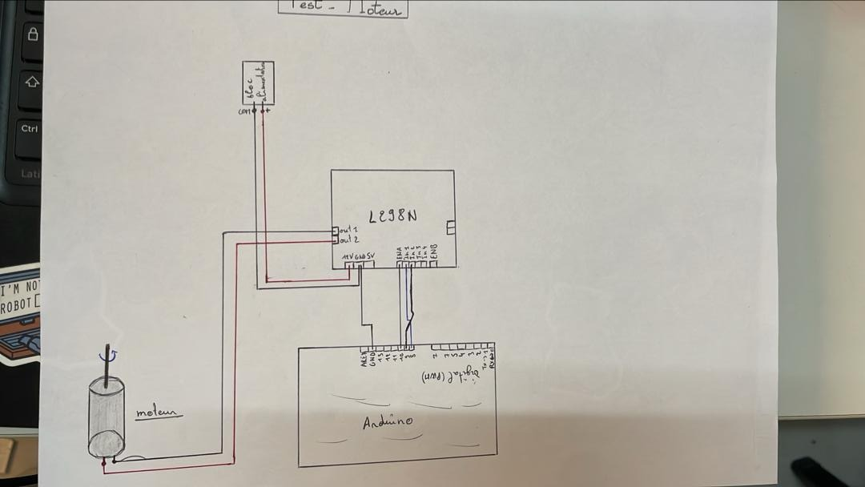
Croquis original du câblage réalisé pendant les essais

